P O Z V Á N K A - PROPOZICE

NA XI. ročník – PSÍ LETNÍ VÝCVIKOVÝ A SPOLEČENSKÝ TÁBOR PŘÁTELSTVÍ - Heroltice 2012
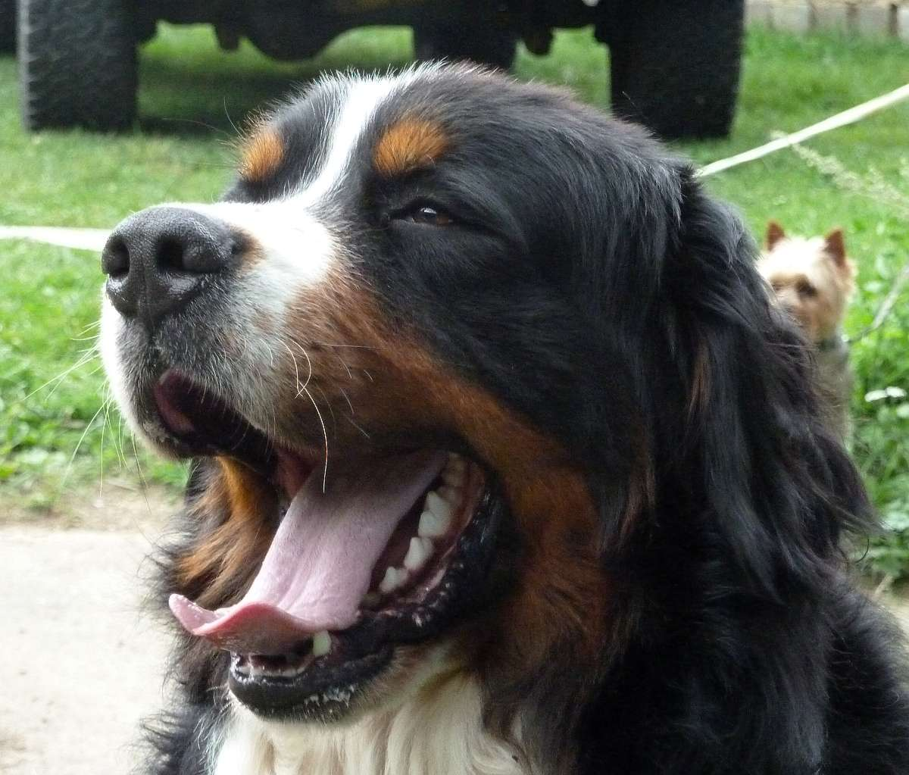
Informace na: www.sojkovy-queenelsa.cz/tabor
TERMÍN: 11. – 25. 8. 2012
ROGRAM TÁBORA JE ROZLOŽEN NA DVA TÝDNY.
Na konci prvního týdne bude tradiční prestižní výstava. Ke konci druhého týdne zkoušky podle řádů KJ Brno. POBYT NA CELÝCH 14 DNÍ JE ZVÝHODNĚN PRO VŠECHNY !!!!
Samozřejmě, že máte možnost se přihlásit I na jeden týden.
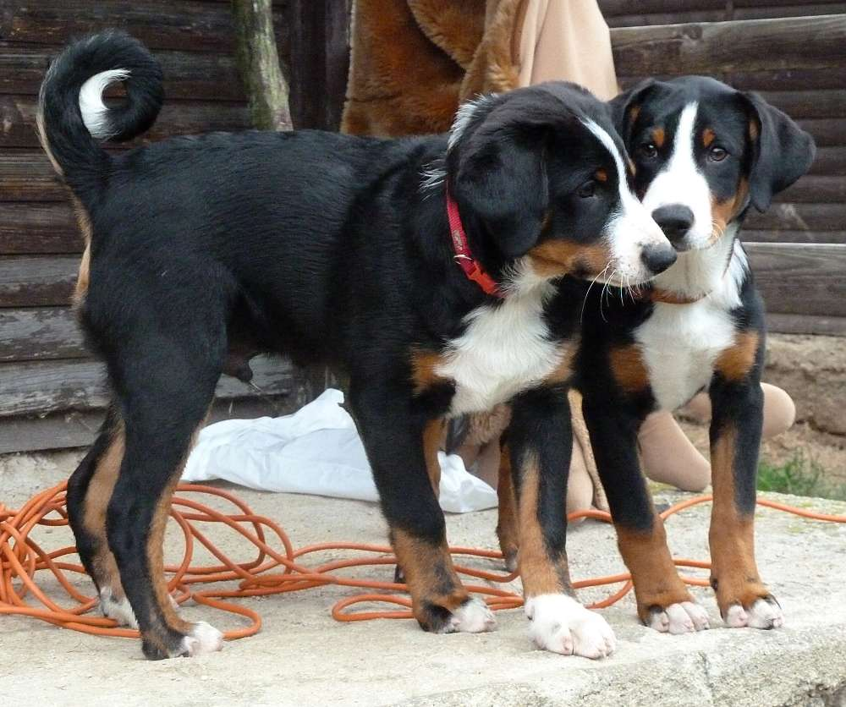
MÍSTO KONÁNÍ: Rekreační areál Heroltice
http://areal.kynolog.cz/content/view/17/31/
PROGRAM:
- ŠKOLKA PRO ŠTĚŇATA OD 3 MĚSÍCŮ VĚKU, KYNOLOG. VÝCVIK PODLE NZŘ A KJ BRNO, NÁCVIK V KRUHU (na svody mladých, bonitace, výstavy), BESEDY – O VÝCVIKU, VÝSTAVÁCH, PSÍCH TÉMATECH, BOJOVÉ A TÁBORNICKÉ HRY PRO DĚTI I DOSPĚLÉ, DĚTSKÝ KARNEVAL, DISKOTÉKA, PLAVÁNÍ SE PSY, TÁBORÁKY (vezměte kytary a hlasy), PROCHÁZKY SE PSY PŘÍRODOU. Máme odborníka na PROBLÉMOVÉ CHOVÁNÍ PSŮ, který se vám bude věnovat.
- ZKOUŠKY PODLE KJ BRNO – ZOP, ZPU 1
- VÝSTAVA „O POHÁR“ LVT
- ŠTĚK-TRECK“
– překážkový orientační závod lesem + plavání se psem
-- ZÁVODY O SUPER PSA
- SOUTĚŽ VE ZPĚVU „O ZLATÉHO PAPOUCHA“
- MISS ŠEREDA (karneval trochu jinak) a další….
Téma pro společenské akce: “Z pohádky do pohádky”
UBYTOVÁNÍ: - v chatkách nebo ve zděné budově (1. patro nad jídelnou)
DALŠÍ VYŽITÍ:
Celodenně otevřený bufet, volejbal, táborák, výlety do přírody, koupání - solárně vyhřívaný bazén pro dvounožce a za plotem řeka Svratka pro oboje.
Možnost zapůjčení literatury, spol her, cykloturistika (v okolí cyklostezky - vlastní kola s sebou), houbaření.. a další............ nebo jenom lenošení. Když bude pěkně – vodní polo ☺
CENA POBYTU: podle aktuálního ceníku RS Brněnka na rok 2012 – viz web: http://areal.kynolog.cz/content/view/17/31/
MŮŽETE SI VYBRAT POBYT S PLNOU PENZÍ NEBO POLOPENZÍ

PRÁCE SE PSY:
Poplatek za metodickou práci se psy. náklady spojenými s veškerým dalším programem a pronájem ploch, překážek a další související výdaje =
paušál za 14 ti dní – 2000,- Kč/pes.
Na týden a kratší – 1500,- Kč. (denní 250,- Kč)
Za dalšího psa v držení 1 majitele se poplatek snižuje o 30 %.
Necvičící pes – 300,-/týden, 500,-/14 dní
Při zrušení přihlášky nebo pobytu 1 měsíc předem nebo v průběhu pobytu – storno poplatek ve výši 100 % ze zaplacené ceny.

POŘADATEL A POSKYTOVATEL SLUŽEB SI VYHRAZUJÍ PRÁVO ZMĚNY A PRÁVO ODMÍTNUTÍ PŘIHLÁŠKY BEZ UVEDENÍ DŮVODU
INFORMACE A ZÁVAZNÉ PŘIHLÁŠKY NA ADRESE: Jaromíra Sojková, PSÍ ŠKOLA ELSA, Žižice 30, 27401 Slaný, T: 312527036 - večer, 776768151
Podrobné informace na telefonech nebo na e-mail: sojkovy@seznam.cz nebo na www.sojkovy-queenelsa.cz/tabor
